Prefeitura Municipal de Curitiba  Fundação Cultural de Curitiba  Rua Engenheiros Rebouças, nº 1732  CEP 80.230-040 – Curitiba - PR  Tel. (41) 3213-7500 – fax: 3213-7552  fcc@fcc.curitiba.pr.gov.br  www.fccdigital.com.br | 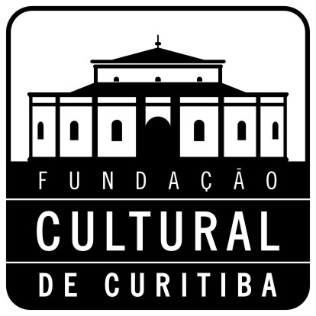 | 
PAIC - PROGRAMA DE APOIO E INCENTIVO À CULTURA
FUNDO MUNICIPAL DA CULTURA

AVISO

A Fundação Cultural de Curitiba, por meio da Diretoria de Incentivo à Cultura convoca os proponentes inscritos no Edital n.º 094/10 - Análise e Criação Literária, relacionados a seguir, para comparecer à Rua Engenheiros Rebouças, 1.732, no dia 21 de julho de 2010, nos horários estipulados abaixo, para a defesa oral dos projetos junto ao Grupo Técnico Especializado, conforme item 6.1.4.1 do referido edital.

PROPONENTE | PROJETO | Horário
Amarildo José Anzolin | Ler Criar | 09h30
Paulo Afonso de Souza Castro | O Épico e O Satírico, A Crueldade e O Absurdo | 09h45
Paulo Henrique da Cruz Sandrini | Ateliê de Procedimento em Prosa | 10h00
Otto Leopoldo Winck | Escrevendo: Narrativa e Crítica | 10h15
Jane Maria Sprenger Bodnar | Estrelinhas: Oficina Literária Infanto-Juvenil | 10h30

Curitiba, 20 de julho de 2010.

Ana Maria Hladczuk
Diretora de Incentivo à Cultura

